华东师大版科学八年级（上）
第1章 综合
班级 学号 姓名
一、我会选
1．最接近一个初中生的重力的是 （ ）
A．4000N B．400N C．40N D．4N
2.轿车在公路上向东快速行驶，人在人行道上向东行走，如果以轿车作为参照物，则（ ）
A．人向东运动 B．人向西运动
C．人静止 D．以上三种情况都有可能
3．电视机放在水平桌面上，它所受支持力的施力物体是 （ ）
A．电视机 B．桌子 C．地面 D．地球
4．下列有关重力的说法错误的是 （ ）
A．重力的方向垂直向下 B．重力的作用点叫重心
C．重力的施力物体是地球 D．一只鸡蛋的重约0.5N
5．下列现象中，物体的运动状态没有改变的是 （ ）
A．汽车匀速转弯 B．汽车在平直的公路上匀速行驶
C．汽车慢慢停下来 D．汽车加速下坡
6．小王同学在使用弹簧测力计之前，发现秤的指针在“0.1牛”处，测量某一拉力时，秤的指针指在“2.9牛”处。则被测的拉力的大小为 （ ）
A．3.0N 2.8N B．2.9N C．2.8N D．无法确定
7．甲、乙两列车，甲车内一乘客看到窗外树木向东移动，乙车内乘客看到甲车静止不动，如果以树木为参照物，上述事实说明 （ ）
A.甲车向西运动，乙车不动 B.乙车向西运动，甲车不动
C.甲车向西运动，乙车向东运动 D.两车以相同速度向西运动
8．如图所示，下列各对力中，属于力的作用是相互 （ ）
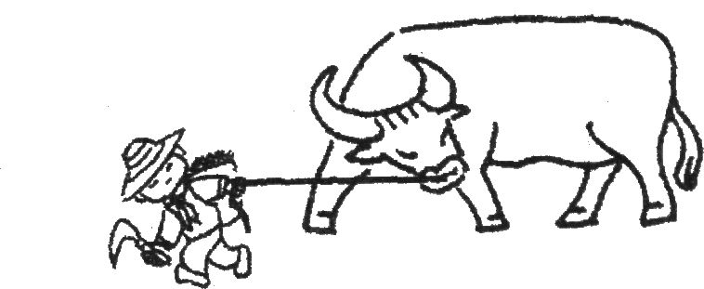
A．绳拉牛的力与牛拉绳的力
B．绳拉牛的力与地面对牛的摩擦力
C．人拉绳的力与牛拉绳的力
D．人拉绳的力与绳拉牛的力
9．关于“9.8牛顿/千克”所表示的物理意义应是 （ ）
A．9.8牛顿等于1千克
B．9.8千克等于1牛顿
C．质量是9.8千克的物体受到的重力是1牛顿
D．质量是1千克的物体受到的重力是9.8牛顿
10．下列体育用品中不是为了增大摩擦的是 （ ）
A．足球守门员戴的手套 B．乒乓球拍的胶粒
C．羽毛球上的羽毛 D．钉鞋底上的铁钉
11．在如图所示的两种方式下推动同一大箱子，这种现象说明 （ ）
A．压力小摩擦小 B．滑动摩擦比滚动摩擦小
C．推力大摩擦小 D．滚动摩擦比滑动摩擦小
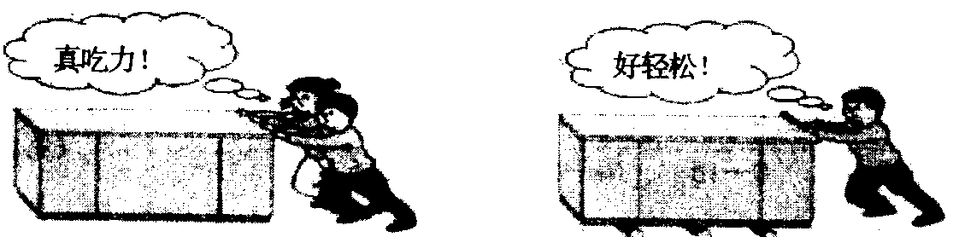
第11题图
12．关于摩擦力，下列说法中正确的是 ( )
A．两个物体相互接触时，它们之间一定有摩擦力
B．物体质量越大，受到的摩擦力越大
C．相同条件下，滚动摩擦力比滑动摩擦力小得多
D．摩擦力都是有害的
13．如图，比较F₁与F₂的大小 （ ）
A．F₁>F₂ B．F₁=F₂ C． F₁<F₂ D．无法判断 （ 第9题图）
14．下列说法中正确的是 （ ）
A．手提水桶感觉很累，原因是水桶的重力作用在手上了
B．鸡蛋砸石头，鸡蛋碎了，原因是鸡蛋受到的力大
C．推出后的铅球在空中飞行的过程，铅球始终受到重力和推力的作用
D．在草地上滚动的足球，最终会停下来，原因是足球受到了摩擦力
15．一位司机从停车场内启动汽车时，监控录像机对这辆汽车连两次进行拍照，拍照时间间隔为2s，先后摄的两张照片如图A、B所示，已知汽车车身长为5m，则 （ ）
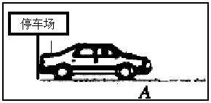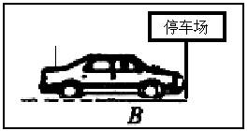
（第14题图）
A．汽车在2s内的平均速度为5m/s B．汽车在2s内的平均速度为2.5m/s
C．汽车相对停车场是静止的 D．汽车相对停车场在向右运动
16．我们曾听到过鸟与飞机相撞而引起机毁人亡的报道，空中飞翔的鸟对飞行构成了巨大威胁。鸟与飞机相撞引起机毁人亡是因为 （ ）
A．鸟飞行的速度很大 B．鸟飞行的速度很小
C．以飞机为参照物，鸟的速度很小 D．以飞机为参照物，鸟的速度很大
17．对于公式G＝mg，正确的理解是 （ ）
A．质量是l千克的物体重9.8牛 B．物重是物体质量的9.8倍
C．物体G跟g成正比 D．物重G跟m成正比
18．如果没有重力，下列现象会发生的是 （ ）
A．玻璃杯掷到墙上不会破 B．物体没有质量
C．人轻轻向上一跳可离开地球 D．人向上抓自己的头发可离开地球
19．要是没有摩擦，下列情况中会发生的是 （ ）
A．手握瓶子，瓶子要掉下来 B、人走路变得非常轻松
C．人站在地面上对地面没有压力 D．所有物体将做匀速直线运动
20．一箱子里装着一些木块，箱子在F=30牛水平拉力的作用下在水平面上做匀速直线运动，现从箱子里取出一部分木块，拉力F不变，则箱子所受摩擦力将 （ ）
A．不变 B．减小 C．增加 D．无法确定
21．在南北方向的平直公路上，有甲、乙、丙三辆汽车，甲车上的人看到乙车匀速向南，乙车上的人看到路旁的建筑物匀速向南，丙车上的看到甲车匀速向北，这三辆车中相对于地面可能静止的是 （ ）
A．只有甲车 B．只有乙车 C．只有丙车 D．甲、丙车
22．甲乙丙三人分别用跑步、竞走和慢跑绕操场一周，他们的速度之比是3:2:1，则他们所用的时间之比是 （ ）
A．6:3:2 B．3:2:1 C．1:2:3 D．2:3:6
二、填空题
1．战斗机在空中加油时的情景如下图所示，已知加油机的速度是800km/h，则此时战斗机的速度应尽可能为_________km/h，这是为了与加油机保持相对 。（填“静止”或“运动”）
2．一片树叶沿河顺水漂流，以 为参照物它是运动的，以 为参照物它是静止的。
3．测力计是测量__________的仪器。
4．力的__________、__________和___________叫力的三要素。
5．物体运动状态的改变是指：物体___________或___________的改变。
6．质量是1千克的物体,所受重力是 牛顿；受重力是1牛顿的物体,质量约 千克。（取g=10N/kg）
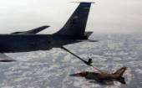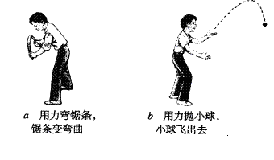
（第1题图） （第7题图）
7．如上图中a、b表示了力的作用效果，其中图中 主要表示力能使物体的运动状态发生改变；图中 主要表示力能使物体发生形变。 （均选填“a”或“b”）
8．磁铁对铁钉有吸引力，铁钉对磁铁 吸引力（填“有”或“没有”），这是因为 。
9.在探究“摩擦力的大小与什么因素有关”的实验中，实验中要用弹簧测力计测出滑动摩擦力的大小，应使木块做 运动，此时弹簧测力计的示数 木块受到的滑动摩擦力的大小（填“等于”、“大于”或“小于”）。根据下图中的a、b两步实验，可得到的结论是 ；根据下图中的a、c两步实验，可得到的结论是 。 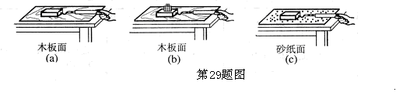
10．在雅典奥运会上，110米的跨栏赛跑正在紧张地进行着，谁是雅典的冠军，众人瞩目。观众认定，跑在最前面的刘翔最快，裁判则依据到达终点的计时少而判定他跑得最快。观众与裁判的判断运动快慢所用的方法是不同的。观众看谁跑在前面，是用相同的时间比较_______________的方法；而裁判的判定，是用__________________________的方法。
11．农民清除黄豆中夹杂的砂粒时，常把黄豆放在倾斜的桌面上，黄豆就顺着桌面滚下，而砂粒却留在桌面上,这主要利用了___________________________。
12．2005年10月12日，“神舟”6号飞船由长征二号F运输火箭成功送上太空，请你结合物理知识回答下列问题：
(1)飞船正常运行期间，处于失重状态的宇航员的质量 。(填“变了”或“不变”)。
(2)飞船在太空遨游，它 力的作用（填“受到”或“不受”），你判断的依据是

(3)飞船在太空遨游约115个小时，绕地球76圈，飞行约325万km，则飞船的速度约为
km／h。
(4)返回舱返回地球时，在距地面1m高处，反推发动机向地面喷火，飞船进一步减速，最后落地。请写出这一过程中包含的一条力学知识： 。
三、作图与计算
1．画出下列力的图示
（1）物体A静止在斜面上，A所受的重力为15牛顿（图甲）。
（2）用60牛的力沿与水平方向成300斜向上推小车，画出小车所受拉力的图示（图乙）
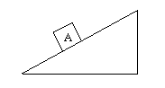
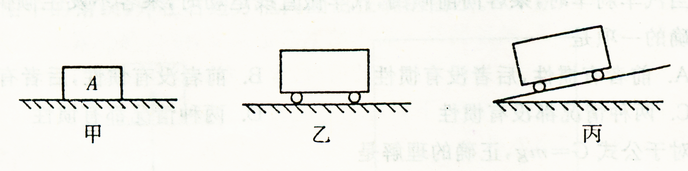

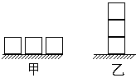 甲 乙
2.在水平地面上有三块密度均匀的正方体木块（如图甲所示），
边长为20厘米，密度为0.75×103千克/米3。某小孩把这三块
木块逐一竖直堆叠起来，如图乙所示。
则：⑴一块木块的质量是多少？
⑵三块木块堆叠起来后对地面的压强多大？

